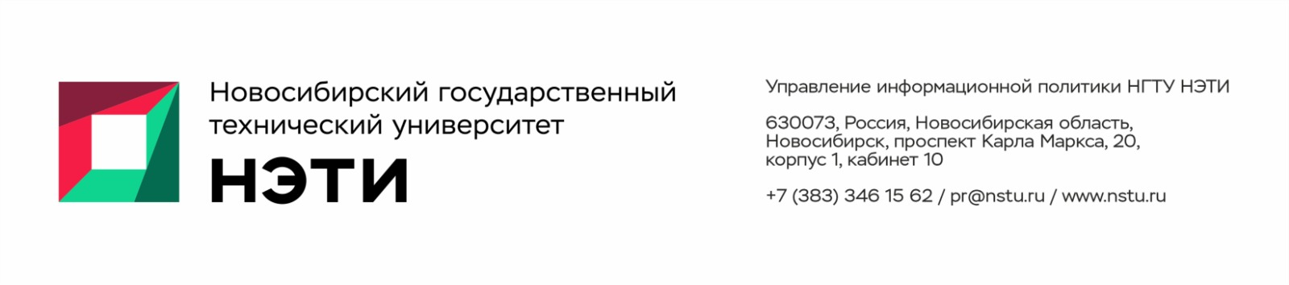

20 октября 2026 года
Пресс-анонс

В НГТУ НЭТИ обсудят городские публичные конфликты
В Новосибирском государственном техническом университете НЭТИ состоится ежегодная экспертная дискуссия «Городские публичные конфликты: триггеры, пространственные закономерности, сценарии развития и исходы».
Мероприятие организовано Лабораторией городских исследований Института социальных технологий НГТУ НЭТИ совместно с Межрегиональной общественной организацией «Социальное партнерство».
Лаборатория городских исследований НГТУ НЭТИ ежегодно представляет результаты изучения городских конфликтов и приглашает к экспертному обсуждению происходящих в городе процессов. В 2026 году наряду с анализом Геоинформационной базы данных конфликтов Новосибирской городской агломерации исследователи применили инструменты искусственного интеллекта для обработки и интерпретации материалов.
На встрече будут обсуждаться новые наблюдения о причинах возникновения конфликтов, их пространственном распределении, динамике и исходах. Эксперты представят доклады:
«Пространственное распределение и драматургия конфликтов Новосибирской агломерации: динамика и современное состояние» — Ирина Скалабан, доктор социологических наук, научный руководитель Лаборатории городских исследований Института социальных технологий НГТУ НЭТИ;
«Триггеры и исходы конфликтов Новосибирска» — Дарья Шитина, аспирант, ассистент преподавателя кафедры общей социологии Новосибирского государственного университета;
«Цифровое пространство городских конфликтов: Новосибирск на фоне российских мегаполисов» — Зоя Отто, кандидат социологических наук, проректор по молодежной политике НГТУ НЭТИ, научный сотрудник Лаборатории городских исследований Института социальных технологий НГТУ НЭТИ.
После выступлений планируется обсуждение докладов и дискуссия участников встречи.
Мероприятие проводится при поддержке мэрии Новосибирска по итогам конкурса социально значимых проектов на предоставление грантов в форме субсидий в сфере поддержки общественных инициатив в 2026 году.
___________________________________________________________________________

Мероприятие состоится 22 октября, начало в 16:00. Адрес: пр. К.Маркса, 20, 1 учебный корпус НГТУ НЭТИ.
Для работы СМИ на мероприятии необходима аккредитация до 17:00 21 октября: +7-913-398-50-49, пресс-секретарь НГТУ НЭТИ Елена Танажко.
_________________________________________________________________________
 Яндекс.Дзен   ВКонтакте |  MAX   Фото и видео |  Новости   Пресс-релизы

